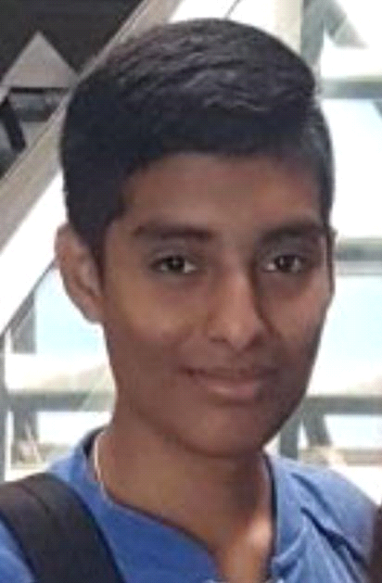  Leandro Colán Salcedo |  | APTITUDES
INFORMACION  DNI:42102837  EDAD:21 AÑOS  NACIONALIDAD: ARGENTINA  Perfil  Estudiante en ingeniería en sistemas de información. Experiencia en desarrollo web front-end y diseño web con conocimientos en Photoshop. En actual proceso de convertirse en desarrollador full stack  CONTACTO  TELÉFONO:  (+54) 11 3656-6788  LINKEDIN:  Leandro Leonel Colan Salcedo | LinkedIn  CORREO ELECTRÓNICO:  Leandro_colan2014@hotmail.com |  | EXPERIENCIA LABORAL
Diseñador y Desarrollador web para catálogo de ropa:

Encargado en el diseño y programación de una página web, en formato de catálogo. Modificando imágenes y creación de portadas y actualizador según la estación del año y nuevas ropas o modificación del diseño de la página.

 |  | FORMACIÓN ACADÉMICA
- INGENIERIA EN SISTEMAS DE INFORMACIÓN
2019- en curso

- PROGRAMACIÓN WEB FRONT END
2019-2020

- PROGRAMACIÓN WEB FULL STACK
2020- en curso

